Святитель Иннокентий (Кульчицкий), епископ Иркутский 2

Краткое житие 3

Полное житие 10

# **Святитель Иннокентий (Кульчицкий), епископ Иркутский**

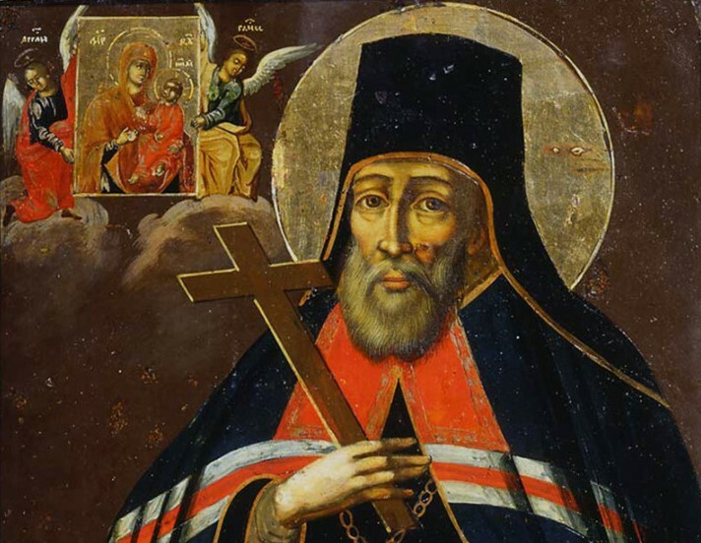

**Дни памяти**

9 декабря – Преставление

22 февраля – Обретение мощей

23 июня – Собор Сибирских святых

***Тропарь святителю, глас 3***

*Светильниче Церкве пресветлый, озаривый лучами доброт твоих страну сию, и исцеленьми многими притекающих к раце твоей с верою Бога прославивый, молим тя, святителю отче Иннокентие, ограждай молитвами твоими град сей от всех бед и печалей.*

***Кондак, глас 4***

*Непорочности соименнаго пастыря, проповедника веры в языцех монгольских, славу и украшение иркутския паствы, любовию восхвалим вси вернии: той бо есть хранитель страны сея и молитвенник о душах наших.*

## 

## **Краткое житие**

**Святитель Иннокентий происходил из священнической семьи.**

В миру будущего святителя звали Иоанн Кульчицкий. Родился он в Малороссии, по преданию, в семье священника. Точная дата рождения неизвестна, называют 1680-1682 годы. Предки Иоанна были мелкими помещиками.

**Будущий епископ получил хорошее образование и сам стал преподавателем.**

С 1695 по 1706 годы он обучался в Киево-Могилянской коллегии (ставшей в 1701 году академией). Учителями будущего епископа были известные церковные деятели: ютлтлтллпитатпа Иоасаф (Кроковский) и Стефан (Яворский), архиепископ Феофан (Прокопович).

В 1706 году Иоанн принял монашеский постриг с именем Иннокентий в Киево-Печерской лавре, в этом же году был рукоположен во диакона, затем — во иерея. Спустя четыре года иеромонаха Иннокентия вызвали в Москву и назначили на должность учителя словесности, а в 1714 году — на должность инспектора Славяно-греко-латинской академии. Кроме словесности он преподавал метафизику, философию и нравственное богословие.

**Обер-иеромонах флота — на такой необычной должности отец Иннокентий служил два года.**

В 1719 году отец Иннокентий был назначен обер-иеромонахом в город Або (современный Турку, Финляндия). Согласно морскому уставу, составленному Петром I, в обязанности обер-иеромонаха входило еженедельное посещение каждого из кораблей. Под началом будущего святителя Иннокентия состояли все флотские иеромонахи, которые, в свою очередь, обязаны были совершать богослужения и требы, напутствовать тяжелобольных Святыми Таинами, помогать врачам, а также «смотреть прилежно» за поведением войска, причем надзор за исповеданием и причащением военных составлял одну из главных обязанностей, но имелось твердое предупреждение: «Больше ни в какие дела не вступать, ниже что по воле и пристрастию своему затевать».

**Епископ Иннокентий был назначен начальником духовной миссии в Китае.**

Пятого марта 1721 года в присутствии царя Петра I состоялась хиротония. Иеромонах Иннокентий был рукоположен во епископа Переяславского и назначен начальником духовной миссии в Пекине. В указе Синода при этом было сказано, что иеромонах Иннокентий рукополагается во епископа «для проповеди Слова Божия и размножения ради православныя восточнаго благочестия веры в Хинское государство, где архиерея прежде сего не бывало».

Готовясь к миссионерскому служению за границей, владыка в донесении Синоду от 21 февраля 1721 года писал: «Понеже Богу, царскому величеству и вашему Св. Синоду тако изволися, во еже бы мене нижеподписанного почет саном епископства, послать в Китай... аще возможно отделить ко мне пограничные города, Иркутск, Якутск и Нерчинск». Также епископ Иннокентий просил для членов миссии достойного жалованья, «дабы живучи там милости у татар не брать и России бесчестия не делать», и специальную грамоту, чтобы «к хинскому императору» было «удобнее и смелее» обращаться. Уже в марте для новой миссии выделили из Патриаршей ризницы облачения, богослужебные предметы, книги всего богослужебного круга, учебники и митру. А 19 апреля владыка Иннокентий вместе с двумя иеромонахами, двумя иеродиаконами, пятью певчими, поваром и двумя служителями отправился в Хинское государство, как тогда называли Китай. Но только до Иркутска из Санкт-Петербурга пришлось добираться более 11 месяцев.

**До места назначения владыка Иннокентий так и не добрался, но миссионером быть не перестал.**

Прибыв в Иркутск, в начале марта 1722 года епископ Иннокентий направил несколько писем «Тушетухану владельцу монгольскому» с просьбой разрешить миссии въезд в Китай. Но ответа так и не последовало…

Исследователи называют три возможные причины неудачного посольства в Китай:

· интриги иезуитов, не желавших распространения Православия при дворе китайского императора;

· неудачная редакция грамоты, отправленной в Китай еще до прибытия миссии в приграничный Селенгинск: в ней епископ Иннокентий именовался «Великим Господином», в глазах китайцев такой титул приравнивал его ко второму лицу в государстве;

· отказ китайской стороны идти на какие бы то ни было уступки российскому правительству из-за нерешенных пограничных вопросов.

Синод принял решение перевести епископа Иннокентия в Селенгинск. Владыка около трех лет прожил в Селенгинском Свято-Троицком монастыре фактически без средств к существованию. В обители епископ Иннокентий выполнял монастырские работы, писал иконы, но главное — изучал монгольский и другие языки и проповедовал христианство среди забайкальских бурят.

**Миссию в Китай возглавил другой архиерей, а епископ Иннокентий остался в родной стране и стал «духовным собирателем» Восточной Сибири.**

В 1725 году епископу Иннокентию было предписано Синодом отправиться в Иркутск, поселиться в Вознесенском монастыре и ожидать дальнейших указаний. В обители владыка возделывал отведенный ему огород и беседовал «с посещавшими его инородцами и их детьми», а также по просьбе митрополита Тобольского и Сибирского Антония (Стаховского) рукополагал ставленников в диаконы и иереи. Так митрополиту Антонию не приходилось ездить из Тобольска в Иркутск — более, чем за две тысячи километров, — очень существенное для того времени расстояние.

В 1727 году Синод издал указ о выделении из Тобольской самостоятельной Иркутской епархии. Ее и возглавил владыка Иннокентий. За короткий срок пребывания на новой кафедре — 4 года и 10 месяцев — он заложил основные направления, определившие ее последующее развитие:

· упорядочил церковно-административное устройство;

· построил и восстановил 10 храмов;

· потрудился на ниве просвещения бурят и других народностей, населявших обширную Иркутскую епархию;

· заботясь о повышении уровня образования духовенства, предписал всем клирикам отдавать детей для обучения в славяно-русскую школу при Вознесенском монастыре (ранее это не считалось необходимым).

**Вопреки предписаниям Синода святитель Иннокентий принимал в школу учеников из разных сословий.**

Дело народного образования и просвещения (в первую очередь — людей духовного сословия) было очень важным для владыки Иннокентия. Из бывшей «мунгальской» школы (которая существовала как школа переводчиков) он сделал славяно-русскую и обязал всех клириков епархии отдавать в нее детей для обучения. (В то время это не считалось обязательным). Пришлось даже прибегнуть к крайним мерам, например, ввести штраф в размере 15 рублей за неотправку учеников в школу и налог для школьных нужд: ежегодно священник должен был платить 50 копеек, диакон — 30 копеек, причетник — 10.

Правда и то, что святитель Иннокентий передавал на содержание школы и часть своего дохода, впрочем, весьма скудного. Учителям стали платить не по 100, а по 150 рублей в год. Епископ приобрел для детей много книг на монгольском языке, религиозных, исторических изданий. По преданию, владыка сам изготавливал для учеников чирки — традиционную для Сибири кожаную обувь.

Учебная программа была расширена: кроме монгольского и китайского языков стали преподавать русский и церковнославянский, иногда владыка сам проводил занятия. В 1730 году в славяно-русской школе обучалось 35 человек. Вопреки предписаниям Синода, святитель Иннокентий принимал в учебное заведение детей из разных сословий. Обеспечивать учеников необходимым он призвал епархиальные монастыри. К примеру, Посольская Преображенская обитель содержала семерых учеников, ежемесячно отпуская каждому 10 алтын денег, 2 пуда муки, 5 фунтов круп и 2 фунта соли. Так стараниями святителя Иннокентия сибиряки получили доступ к образованию в стенах первого в Восточной Сибири учебного заведения.

**Владыка Иннокентий просвещал христианской верой бурят и другие народности, населявшие Иркутскую епархию.**

Несмотря на все трудности, свою миссию — проповедовать слово Божие среди язычников — святитель Иннокентий выполнил достойно: крестились не только семьями, но даже стойбищами. Из новокрещеных бурят образовалось новое поселение — Ясачное. Об искренней любви владыки к пастве свидетельствуют его обращения в проповедях: «любимцы мои», «любимиче возлюбленный», «любезные слушатели» и др.

**Епископ внимательно относился к просьбам и пожеланиям паствы.**

Приведем два примера.

В то время в Сибири был такой обычай: прихожане сами из своей среды выбирали лиц, которых считали достойными священства, и посылали их для рукоположения к епископу. И епископ Иннокентий уважал этот обычай. Если выбранное лицо не имело никаких препятствий к принятию священного сана, то святитель давал резолюцию «для научения в школе». Будущий ставленник посылался в школу, о которой говорилось выше, где учился не менее двух месяцев.

В школе он был обязан выучить правила из духовного регламента и знакомился с предстоявшим ему новым служением, затем проходил выпускные испытания и, если по их результатам признавался достойным, получал ставленную грамоту от святителя Иннокентия. Затем практиковался в проведении служб и уезжал на место своего служения.

Второй пример. В 1727 году иркутяне обратились к владыке с просьбой перенести время начала литургии. Дело в том, что в Иркутске традиционно священники служили литургию очень рано. Святитель Иннокентий удовлетворил эту просьбу: «Понеже известно учинилось его преосвященству, что к литургии Божией весьма рано в Иркутске благовест бывает. А многие той ради вины, за неотправлением дел им врученных, слушания божественныя литургии лишаются, того ради повелевается вам, чтоб в малые дни к литургии благовест был в полтора часа дни, а в великие в три часа»,

т. е. около 9 и 11 часов утра.

Владыка Иннокентий мог проявить и строгость. Например, известно, что в 1729 году более полутора тысяч человек были оштрафованы за то, что не участвовали в таинстве исповеди.

**Еще несколько историй о святом**

Святитель Иннокентий сподобился дара прозорливости. Однажды крестьяне села Оёк попросили отслужить у них литургию в день храмового праздника, 9 июня. Святитель ответил на приглашение: «Хорошо, мы съездим вперед по лету, а назад по зиме». Крестьяне сперва не поняли этих слов. Но каково же было их изумление, когда выпал снег, да в таком количестве, что в Иркутск владыку пришлось везти на санях.

Известен случай, когда во время крестного хода пошел проливной дождь, богомольцы промокли до нитки, но на облачение святителя не упало ни капли.

Одним из дел жизни владыки Иннокентия была борьба с распространенным в обществе, в том числе среди священнослужителей, пороком пьянства.

Святитель Иннокентий содействовал первой камчатской экспедиции Витуса Беринга.

Епископ Иркутский Иннокентий (Кульчицкий) долгое время не получал жалованья. Это объясняли тем, что содержание ему было выделено на проживание в Китае, а не в Иркутске. Когда же решение о начислении архиерею жалованья все-таки пришло, он уже не нуждался в нем: 27 ноября 1731 года владыка Иннокентий скончался. Непрерывный труд, суровый климат Сибири и дальние разъезды отразились на здоровье епископа.

Как только о смерти святителя Иннокентия доложили вице-губернатору Иркутска Жолобову, он отобрал имущество владыки и часть монастырского имения. Братия были лишены возможности даже отслужить заупокойную литургию — за неимением вина. Впрочем, после настойчивых просьб чиновник выдал монахам некоторую сумму. Владыку Иннокентия погребли в Вознесенском монастыре. Для вице-губернатора эта история закончилась печально: позже ему отрубили голову по приговору уголовного суда в Петербурге.

***Источник****:*

[*https://prilukicerkov.by/*](https://prilukicerkov.by/)

*использованы материалы сайта pravenc.ru*

## **Полное житие**

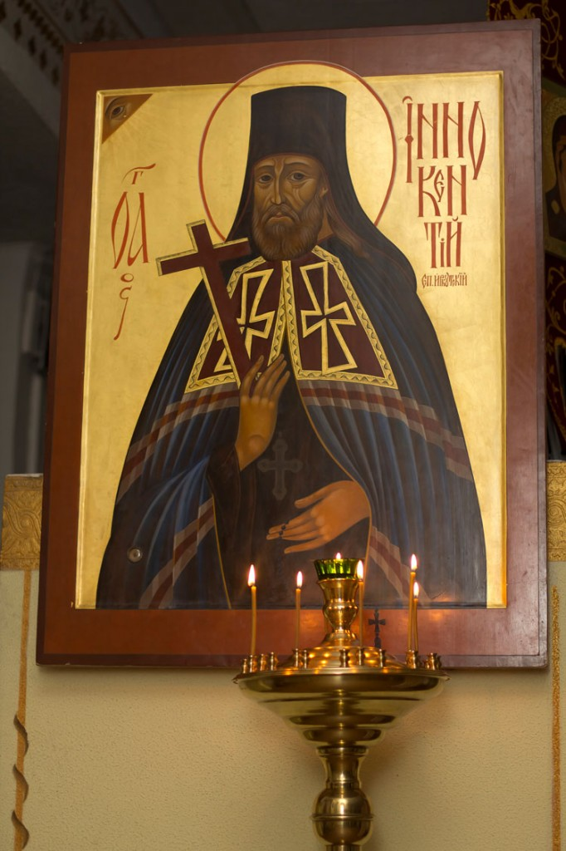**Начало пути: академия, Лавра, петровский флот**

Святой Иннокентий, в миру Иоанн, происходил из дворянского рода Кульчицких, или Кольчецких. В половине XVII века родители святого и некоторые родственники его переселились из Волыни в Малороссию, в Черниговскую губернию, спасаясь от голода и тяжести польского владычества.

Многие лица из этого рода проходили духовные должности и отличались своим благочестием. О родителях святителя, впрочем, ничего не известно. Сохранилось только предание, что они были люди благочестивые и богобоязненные.

Святитель, получивший в крещении имя Иоанн, родился около 1680 года и по достижению отроческого возраста, около 1695 года, отдан был в училище при Киевском Богоявленском монастыре. Здесь отрок обучался риторике, философии, богословию и языкам: латинскому, греческому и польскому.

Училище при Киевском Богоявленском монастыре, переименованное в 1701 году в академию, было тогда лучшим в Юго-Западной Руси. В то время в нем преподавали многие знаменитые мужи. Ректором академии был ученый архимандрит Иоасаф Кроковский, словесность преподавал Стефан Яворский, впоследствии митрополит Рязанский и местоблюститель патриаршего престола. В то же время был наставником в академии и знаменитейший во временя царствования Петра I проповедник – Феофан Прокопович.

Иоанн прилежно занимался науками; до нас дошло много книг, переписанных рукою святителя или принадлежавших ему. Особенно ревностно изучал он словесность и читал западнорусских проповедников, так как желал впоследствии подвизаться в проповедании слова Божия. Не менее любил он читать творения отцов и учителей Церкви. Молитва и изучение слова Божия – таковы были занятия блаженного Иоанна в годы учения.

Уже давно мечтал он о том, чтобы посвятить себя всецело служению Господу.

Внешние тяжелые обстоятельства – смерть родителей, чума, объявившаяся в Киеве, – побудили его ускорить исполнение намерения. Окончив в 1706 году курс обучения в Киевской академии, он воспринял иночество и вступил с именем Иннокентия в число братии Киево-Печерской обители.

Недолго, однако, блаженный Иннокентий подвизался в Киевской лавре. В 1710 году он был вызван в Москву Стефаном Яворским для преподавания в Московской славяно-греко-латинской академии. Эта академия находилась в Заиконоспасском монастыре.

Здесь святой Иннокентий преподавал словесность и учил студентов искусству церковного витийства. В 1714 году святой был назначен префектом академии. Его обязанностью было наблюдать за порядком внутренней и внешней жизни воспитанников, а кроме того, он еще преподавал нравственное богословие и философию.

Эту должность он занимал до 1719 года, пока не был вызван в звании соборного иеромонаха в Александро-Невскую лавру и назначен на корабль «Самсон», стоявший в Ревеле.

С «Самсона» довольно скоро он был переведен обер-иеромонахом в город Або. Занимая эту должность, святой был начальником флотских иеромонахов, служивших в Финляндском корпусе, надзирал за их поведением, разрешал недоразумения и сносился о церковных нуждах с Святейшим Синодом. Так как святой Иннокентий по обязанности своей службы каждую неделю должен был посещать каждый корабль, то, вероятно, он хорошо был известен государю, так любившему созданный им флот.

Но Господь назначил Своему угоднику новое, высшее служение. Он судил ему быть просветителем отдаленнейшей окраины русского государства – Восточной Сибири.

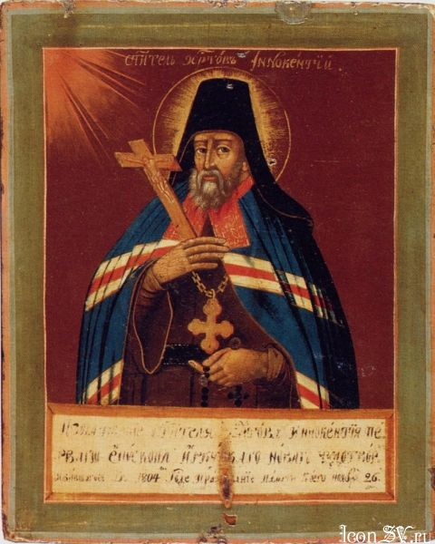**Сибирь: картина вопиющих беспорядков**

Сибирь, завоеванная в 80-х годах XVI века, хотя медленно, но непрерывно заселялась русскими переселенцами. По берегам многочисленных рек они строили зимовья для сбора дани с инородцев, остроги для защиты от набегов.

Вместе с расселением русских по обширной Сибири распространялась и Христова вера: по зимовьям ставились кресты или часовни, по острогам строились церкви, а по городам — церкви и монастыри.

В 1620 году в Тобольске была открыта Сибирская епархия. Но одного епископа, разумеется, было недостаточно для огромной Сибири, и церковная жизнь представляла собой грустную картину вопиющих беспорядков. Духовенства было недостаточно, многие церкви стояли без пения; монастыри жили без устава, и монахи были таковыми только по имени. Среди верующих, не исключая и духовенства с монашеством, встречались такие пороки, и царила такая распущенность, что неприлично и описывать. Сибирь нуждалась в апостолах веры Христовой.

В половине XVII столетия русские переселенцы дошли до границы Китайской империи, до озера Байкал и реки Амур. В то время были там построены небольшие крепости-остроги: в 1654 году – Нерчинский острог, в 1665 году – Селенгинский, оба на восточной стороне Байкала. На западной еще ранее, в 1652 году, было основано Иркутское городище для сбора дани с соседних инородцев.

С этих поселенцев начинаются и отношения, и столкновения с Китаем; от них проникает в Китай и православная христианская вера. В 1650 году казацкий атаман Иерофей Хабаров занял китайский город Албазин на левом берегу реки Амура. Укрепившись в Албазине и настроив городков, казаки держались здесь тридцать пять лет, и отсюда владели всем течением Амура. Но в 1685 году китайцы с 15-тысячным войском и многочисленной артиллерией осадили 450 казаков, засевших в Албазине, и, истребив часть русских, остальных (около 300) взяли в плен.

Пленникам предложили или вернуться в сибирские поселения, или поступить в подданство китайскому богдыхану. На последнее согласились 45 человек с женщинами и детьми. Они-то и стали зерном Православной Русской Миссии в Китае.

При выходе своем из Албазина они взяли с собою из крепостной церкви бедную церковную утварь с иконами, и в числе их – образ святителя Николая, а также насильно увлекли с собою священника Максима Леонтьева. Русские пленники были приняты богдыханом Канси очень ласково, поселены в Пекине, на так называемом «Берестовом урочище», в северо-восточном углу столицы, у самой городской стены. Этот богдыхан Канси царствовал с 1662 по 1722, был человек мягкий и сочувствовавший европейцам.

В его продолжительное царствование сделала большие успехи в Китае католическая миссия.

Богдыхан отдал казакам буддийское капище, которое они переделали в часовню. Сами пленники причислены были к почетному сословию воинов. В 1696 году часовня перестроена в церковь, освященную во имя Святой Софии, Премудрости Божией, хотя обычно называлась Никольской по имени чтимой иконы. Престарелый отец Максим ревностно трудился на чужбине и продолжал свою пастырскую деятельность до самой кончины своей, последовавшей в 1711 или 1712 году.

**Китайская миссия**

В 1715 году, по замыслу неутомимого «апостола Сибири» митрополита Тобольского Филофея и с согласия богдыхана, в Китай отправлена была первая Русская Миссия, – десять человек во главе с начальством архимандритом Иларионом Лежайским. Богдыхан принял Миссию ласково, дал ей содержание и дозволил богослужение.

В 1718 году настоятель Миссии архимандрит Иларион скончался. На его место Святейшим Синодом и был назначен святой Иннокентий.

Еще до возведения его в сан архимандрита до Синода дошли слухи, впоследствии, впрочем, оказавшиеся неверными, что китайский император Канси склонен принять христианство. Митрополит Филофей писал тогда сибирскому губернатору князю Гагарину: «Полезно было бы при назначении доброго и мудрого человека в Пекин почтить его чином архиерейским или архипастырским и клиру с ним сослать человек пятнадцать».

Святейший Синод, рассмотрев это дело, определил послать в Пекин епископа, чтобы он мог рукополагать священников и диаконов. Епископом в Пекин и выбрали святого Иннокентия, известного своим благочестием и ученостью.

Окончательно решение зависело от Петра I.

Во время производства этого дела архимандрит Александро-Невской лавры Феодосий был назначен епископом Новгородским, а святому Иннокентию было временно поручено исполнять должность наместника лавры.

14 февраля 1721 года Святейший Синод доложил императору Петру I: «Определенного в Хинское государство (то есть в Китай) иеромонаха Иннокентия Кульчицкого архиереем Иркутским и Нерчинским для близости к оному государству посвятить ли? И оного для удобнейшего обхождения от Сибирской епархии отделить ли?»

Государь повелел: «В архиереи посвятить, но лучше без титула городов, понеже сии города порубежные к Хине (то есть к Китаю), чтобы иезуиты не перетолковали низко и бедства б не нанесли».

Тогда святой Иннокентий донес в Синод: «Понеже Богу, царскому величеству и Вашему Святейшему Синоду тако изволися, во еже бо мене, нижеподписаннаго, почет саном епископства, послать в Китай на дело, яже Вам известно, сего ради и аз таких высоких лиц воле не противяся, но паче со всяким достодолжным почтением облобызая, дерзая некия нужды, без которых тамо и на пути быти невозможно, изъявити».

В дальнейшем донесении блаженный Иннокентий просил отпустить необходимые для богослужения вещи и потребную сумму.

5 марта 1721 года святой Иннокентий был посвящен в епископа в Петербурге в присутствии самого государя. Но так как по церковным правилам всякий епископ должен именоваться по области, то блаженного Иннокентия нарекли епископом Переяславским от имени Переяславля-Залесского. В указе Святейшего Синода сказано, что Иннокентий рукоположен во епископа для «проповеди слова Божия и размножения ради православной веры восточного благочестия в Хинское государство, где архиерея прежде сего не бывало».

Назначая Иннокентия на евангельскую проповедь, Святейший Синод в то же время поставил его в независимое положение относительно митрополита Сибирского, подчинил новопоставленного святителя непосредственно себе, а Сибирскому владыке предписывал помогать епископу Иннокентию в его сношениях со Святейшим Синодом.

19 апреля 1721 года святитель вместе с двумя иеромонахами, двумя диаконами, 5 певчими и с несколькими служителями выехал из Петербурга в Москву.

В Москве он получил грамоту от Сената, предписывавшую по прибытию в Китай не разглашать, что владыка имеет архиерейский сан, – из-за препятствий от иезуитов. Если же случайно кто-нибудь из тамошних знатных и высоких лиц спросит его о чине, то владыка должен был отвечать, что имеет чин епископства ради того, чтоб рукополагать священника и диакона, по мере необходимости, на место умерших, а не ради чего другого. Но и такое заявление предписывалось делать с большою осторожностью.

Святитель ещё не успел выехать из России, а власти уже опасались враждебных действий со стороны китайцев и особенно от иезуитов. Ожидания эти оправдались, но исполнилось также и то, чего Святейший Синод ждал от святого Иннокентия. На отдаленной окраине Русского государства святитель был истинным пастырем, ярким светочем Христова учения, приведшим ко Господу из тьмы язычества немало душ.

Перед отъездом в Сибирь святому Иннокентию были выданы из патриаршей ризницы серебряные сосуды и омофор. Прочую же необходимую утварь, по синодальному распоряжению, взяли в Суздале из ризницы митрополита Ефрема. А богослужебные книги были выданы ему из Синодальной типографии.

Около года добирался святитель со свитой Иркутска, – здесь он должен был ожидать дальнейших распоряжений Синода.

**Томительное ожидание: жизнь на границе**

Путешествие было весьма тягостно и трудно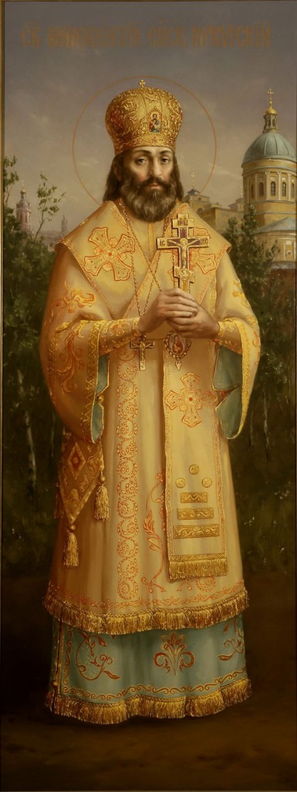. Суровый климат, незнакомые места, отсутствие дорог, дикие звери, инородцы-кочевники – все это пришлось перенести святому Иннокентию и его спутникам.

Им пришлось иметь с собою порох и ружья. Наконец в марте 1722 года святитель вместе со своей свитой прибыл в Иркутск. Иркутский воевода Полуектов немедленно послал грамоту нашего правительства в Ургу к Тушетхану, монгольскому владетелю, через которого обычно пересылались грамоты китайскому правительству со стороны России.

Незадолго перед этим, в 1719 году, император Петр I отправил в Пекин посольство для разрешения вопросов о свободной торговле с Китаем. Посланником был назначен капитан гвардейского Преображенского полка Лев Измайлов. В инструкции, данной Измайлову, стояли требования: китайское правительство не должно возбранять приезжавшим русским исповедовать свою веру, чтобы оно разрешило постройку православной церкви и отвело для нее место. Но посольство Измайлова не имело успеха: разрешения на постройку второй церкви дано не было. В это время пришло в Пекин известие, что 700 человек монголов перебежали русскую границу. Этим китайское правительство воспользовалось, чтобы прекратить переговоры с русским посланником: Измайлову объявили, что до тех пор не дадут ответ на его предложения, пока не кончится дело о беглецах. Измайлов должен был уехать из Китая в марте 1721 года.

К тому моменту, когда святой Иннокентий приблизился к китайской границе, наш посланник уже покинул Китай.

Тушетхан сообщил нашему правительству, что при рекомендательной грамоте святителю нет письма от Сибирского губернатора к нему, Тушетхану, и вообще русская новая Миссия не может быть принята ранее, чем кончатся переговоры о выдаче беглецов. Причиной такого нерасположения китайцев следует считать зависть иезуитов. В листе, или рекомендательной грамоте, посланной из Сената в отсутствие Петра Великого, святитель был назван «духовной особой, господином Иннокентием Кульчицким». Иезуиты поспешили объяснить в неблагоприятном для нас смысле, что должно подразумевать под словами «господин, духовная особа».

Присланная вскоре тобольским губернатором к Тушетхану грамота еще более затруднила и без того запутанные отношения. Согласно обычаю, Иннокентий был назван в этой грамоте «великим господином». Китайское правительство отвечало, что богдыхан не может принять такой великой и важной особы. Так дело о посылке в Китай святителя не могло быть приведено к желанному концу. Подозрительность и замкнутость китайцев, интриги и зависть иезуитов, тяжелые исторические условия, которые тогда переживало русское государство — это было время персидского похода (персидский поход был в 1722 г. Император Петр I принимал в нем личное участие) – вот главные причины, воспрепятствовавшие успеху Миссии.

Между тем положение святителя, который проживал тогда в Троицком Селенгинском монастыре, было крайне тягостно. Он неоднократно обращался в Синод за дальнейшими распоряжениями.

«Где мне главу приклонити и прочее жития моего время окончити Святейший Правительствующий Синод заблагорассудит? Прошу покорно о милостивом указе, что мне делать: сидеть ли в Селенгинске и ждать того, чего не ведаю, или возвратиться назад? И чем? Понеже без указа подвод не дадут.

И куда? Понеже лисы язвины имеют на опочинок (*то есть для отдыха*), я же по сие время не имам, где главы приклонити. Скитаюся бо со двора на двор и из дома в дом преходящи».

Так описывал сам святитель свое положение. Святейший Синод, надеясь, что положение дел изменится к лучшему, прислал в 1723 году святителю указ, которым повелевал ему пребывать в Селенгинске (Селенгинский острог на реке Селенга) до тех пор, пока ситуация не разрешится.

Положение святителя становилось все более и более бедственным и затруднительным. Жалованье стали задерживать и не выдавать, письма в Россию посылать было нельзя, – китайцы их перехватывали.

«Что ми хощет Святейший Синод творить и куда обратить? Ибо зело печален есть, не ведая пути, в оньже пойду», — писал святитель в Синод.

Не получая жалования, он сам и его свита питались даяниями русских купцов; свита занималась рыбной ловлей, святитель сам чинил свое изношенное платье.

Скудна и бедна была жизнь чинов Китайской Миссии, но, богатый смирением и терпением, святитель подавал всем пример и утешал надеждой на будущее воздаяние. Единственной отрадой для блаженного Иннокентия было тогда совершать богослужение в Селенгинском соборе. Но нужда заставила его переехать на дачу Троицкого Селенгинского монастыря. Эта дача находилась на левом берегу реки Хилка, против селения Красноярского. В бывшем при той даче храме святитель изливал в молитвах пред Господом свою печаль; лишь одна молитва и поддерживала святого. Несмотря на тягостные условия жизни, святитель не любил оставаться в праздности. В свободное от молитв время он писал иконы. Много таких икон, писанных его рукою, сохранялось в храме села Куналей, к которому приписано было Красноярское. В то же время святитель проповедовал слово Божие жившим вокруг бурятам и монголам, и много содействовал утверждению среди них истинной веры Христовой. Посему Церковь, воспоминая о святителе, воспевает: «Радуйся, яко проповедию Евангелия, тобою к языкам монгольским принесенной, злоухищрение душ человеческих жестоко посрамися».

В Селенгинске и на даче монастыря святой прожил три года.

Между тем в Китае произошли перемены. Еще в конце 1722 года помер престарелый богдыхан Канси и на престол вступил его сын Юн-чжен. Новый государь был очень не расположен к иностранцам и к христианам: он распорядился выслать из пределов Китая большую часть католических миссионеров, храмы их обратить в общественные дома, строго воспретил совершать богослужение. В этом нерасположении китайского государя к христианам и заключалась теперь главная причина того неопределенного положения, в котором находился святитель Иннокентий.

В августе 1724 года возобновились переговоры с китайскими уполномоченными, которые прибыли в Селенгинск. Но они отказались хлопотать перед своим правительством о пропуске святого Иннокентия.

«Мы теперь не можем принять его, пока не доложим богдыхану, а когда будет от самодержца Всероссийского некая персона, с такими же полномочиями, какие у нас, и договор сделается о всем, зачем мы были присланы, снова будем тогда (хлопотать) и об этом господине, получив инструкции от нашего государя, принят ли он будет или нет».

Китайские уполномоченные требовали, прежде всего, отправки посла в Петербург; на это нужно было много времени.

**Переезд в Иркутск**

В то время (14 февраля 1725 года) из Синода пришел указ, которым блаженному святителю повелевалось выехать из Селенгинска в Иркутск и ждать там нового указа. Прибыв в Иркутск, святитель, с согласия Тобольского митрополита Антония, поселился в Вознесенском монастыре. Здесь он прожил почти год, не вступаясь в дела управления, только посвящая ставленников по поручению митрополита Сибирского.

Новые невзгоды ожидали владыку на новом его местожительстве. Архимандритом Вознесенского монастыря был Антоний Платковский, человек честолюбивый и очень хитрый. Стремление стать во главе Пекинской Миссии побуждало его, не разбирая средств, домогаться своей цели. Платковский отличался необузданным нравом и жестокостью. Узнав о приезде святого Иннокентия в Иркутск, Тобольский митрополит Антоний и губернатор князь Долгоруков просили святителя разобрать их спор с Платковским, но святитель не взял на себя этого, так как считал себя не в праве разбирать проступки архимандрита, не состоящего в его ведении.

В апреле 1726 года в Иркутск прибыл из Петербурга чрезвычайный посланник граф Савва Владиславич Рагузинский. Граф Рагузинский послан был уже по смерти Петра I императрицей Екатериной I для того, чтобы разрешить спорные дела между Россией и Китаем. Относительно святителя Иннокентия графу было дано такое постановление Святейшего Синода: ехать ему с посланниками в Китай, если с китайской стороны не будет к тому препятствия; если же туда его не допустят, то предписывалось ехать с графом архимандриту Антонию.

Согласно этому указу святому Иннокентию пришлось сопровождать посланника до границы и поступать вообще по совету с ним. Святитель отправился в Селенгинск. Но и на этот раз Господь не привел ему переехать за границу России. Посланник письменно ходатайствовал перед китайскими властями о пропуске святого Иннокентия в Пекин, но не имел успеха. После свидания с двумя министрами богдыхана на пограничной речке Буре посланник 31 августа 1726 года доносил в Петербург, «что китайские министры, которые на границе его принимали, епископа Иннокентия Кульчицкого туда с ним, графом, в Китай без указа ханского не пропустили, и не чает он, чтобы его китайцы приняли». В то же время Рагузинский сообщал, что, по словам китайских министров, богдыхан никогда не согласится принять в Китай такую превеликую особу, так как «великим господином называется их папа или хутухта».

Донесение Рагузинского было принято в Петербурге к сведению. Принято было и представление графа, чтобы поехать в Пекин архимандриту Антонию, о котором тот отзывался с похвалою: живя в Иркутске, «учит насколько детей языку монгольскому и бывал в Пекине и человек трезв и не без ума».

И вот Святейший Синод повелевает святителю Иннокентию впредь до получения нового указа начальствовать в Иркутском Вознесенском монастыре. Неизвестность и неопределенность положения томили святителя. Чем более проходило времени, тем все более затруднений и лишений приходилось ему испытывать. Но он терпеливо переносил их, зная, что без воли Божией ни один волос не может упасть с головы человека. Несчастия и лишения – это лучший путь, ведущий к вечному блаженству. Святой Иннокентий переносил их без ропота.

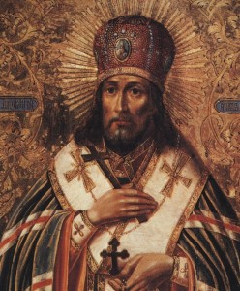**Первый епископ Иркутский: выход на служение**

Недолго, однако, святителю пришлось ждать нового назначения: 26 августа 1727 года он получил указ о бытии ему епископом в Иркутске. До сего времени здесь было викариатство Тобольской митрополии, – теперь же образовали особую епископию. На новом поприще ждало святителя не отдохновение, не успокоение от прежних трудов, а еще более забот, еще более невзгод. Достаточно упомянуть, что назначение в Иркутск его предшественники принимали как наказание и очень тяготились этим. Не так думал святитель. Не отдыха он искал в земной жизни, а труда.

2 сентября 1727 года он обратился с первым словом к своей пастве как архипастырь и отец. Вот его послание: «Божиею милостию преосвященный Иннокентий, епископ Иркутский и Нерчинский. Во град Иркутск всем Церкви Святыя и Восточныя сыном послушным, духовным и мирским, благодать Господа нашего Иисуса Христа, любовь Бога и Отца и причастие Святаго Духа да будет со всеми вами. Понеже благословением Божиим ея императорское величество, имея сердце свое благодатное в руце Божией, по докладу Святейшаго правительствующаго Синода, благоволила мя милостивым своим императорским указом определить в Иркутскую епархию настоящим епископом, и титуловати себе по той епархии, якоже и прежде бывало, того ради молю прежде всех творити моления за ея императорское величество о здравии, и всея ея императорской фамилии, Святейшаго правительствующаго Синода, такожде и о нашем смирении, титулуя нас Иркутским и Нерчинским. Прочее молим вас и архипастырски увещеваем, да такожде мудрствуйте единодушно, друг друга честию больша творяще, мир и любовь между собою имуще, якоже и апостол святый Павел поучает: елика пречестна, елика прелюбезна, елика прехвальна и прочая, сих поучайтеся, сим последуйте, сия держите, тако да и временная благая и вечная удостоитесь наследовати, всеусердно желаем и благословение посылаем. Аминь. Иннокентий епископ».

Много огорчений доставил святому Иннокентию архимандрит Антоний Платковский. Возгордившись своим назначением в Пекинскую Миссию, он потребовал у святителя денег более 1000 рублей из суммы Вознесенского монастыря, не имея на то никакого права. Святитель отвечал, что выслать требуемой суммы он не может, так как таких денег в монастырской казне нет. В то же время открылось, что сам Платковский, в бытность свою в Иркутске архимандритом Вознесенского монастыря, растратил большие деньги. Надменный архимандрит грозил даже, что он будет жаловаться в Синод. Но дело кончилось тем, что он принужден был смириться и выплатить растраченные им деньги.

Такие несправедливые притязания Платковского сильно утруждали святителя, который в то же время ревностно занимался делами по своей епархии. Вступая на архипастырский престол в Иркутске, он ясно провидел, что много трудов ему предстоит на новом служении.

Духовенство в новой епархии было в самом жалком положении. Большинство из лиц духовных не получило почти никакого образования. Невежественные пастыри немногим отличались от пасомых и не могли быть духовными руководителями – наставлять назидательным словом и привлекать добрым примером. Дети духовных учились тогда по большей части у своих отцов, а те, сами получив скудное образование, могли научить их немногому. Недостаточное приготовление к священному сану неизбежно влекло за собою разные беспорядки и нестроения.

Многие священники с трудом читали и, стыдясь своего безграмотства, подпись за них других лиц объясняли своим слабым зрением, что «де он, поп, очима скорбен». Новых служителей Церкви взять было неоткуда, ибо в священники возводились из низших степеней; из дьячка ставили диаконом, а диакон возводился в сан иерея.

Святитель Иннокентий не замедлил принять все доступные ему средства для искоренения таких нестроений. Он потребовал, чтобы все священники в воскресные дни читали книжки, разосланные Святейшим Синодом под названием «Заповеди с толкованием», также поучения святых отцов Церкви. В случае неисполнения своих обязанностей святитель грозил нерадивым пастырям судом Божиим, на котором они должны будут дать ответ не только за себя, но и за своих детей духовных.

Вообще, понимая значение духовенства, святой Иннокентий старался возвысить его положение, что видно из одной речи его, обращенной к пастырям. В этой речи святитель старался объяснить важность и ответственность иерейского служения. Он говорил, что священники – строители таин Божиих, свет для тьмы, соль земли, звезды неба, пастыри, которые обязаны отгонять волков от своего словесного стада. Священники, говорил ревностный архипастырь, должны усердно устроять дом Божий, украшать его всяким благодеянием, особенно усердно проповедовать слово Божие, непрерывно поучая своих духовных чад.

**Устроение церковной жизни: искоренение пьянства и обучение духовенства**

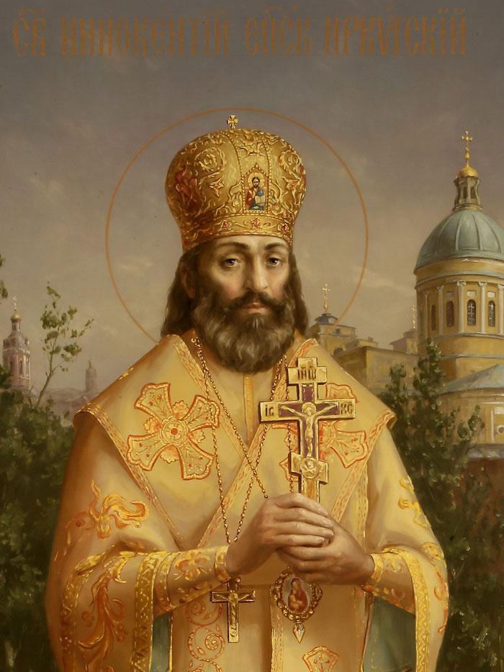Но одними предписаниями нельзя было всего исправить. Нужно было приготовить будущих пастырей Церкви учением и воспитанием. Посему святитель много заботился об училище. До него была одна монгольская школа, заведенная во время Платковского при Вознесенском монастыре. Но при Платковском школа эта была в самом плохом состоянии. В начале 1728 года святитель устроил при монгольской школе и русскую. С того времени школа получила название русско-монгольской. Из русского отделения этой школы должны были выходить будущие пастыри. Святитель много заботился о ней; он привел в порядок ее помещение, вызвал сам учителей. В школу принимались дети не только из духовенства, но также из всех сословий. Духовенству святитель приказал доставлять в школу своих детей в возрасте от 7 до 15 лет. Не исполнившие этого распоряжения должны были уплачивать 15 рублей штрафа. В 1730 году, по прошествии двух лет после открытия школы, в ней было уже около 36 человек учащихся. Святитель увеличил жалование учителям; он также ревностно заботился и о доставлении необходимых книг.

Для надзора над учениками святитель выбрал иеромонаха Лаврентия. Содержание школы стоило ему немалых забот и огорчений. Средства были крайне скудны. Главным образом святитель содержал эту школу на доходы Вознесенского монастыря и на свои собственные, хотя последние были очень незначительны.

Дело в том, что при определении святого Иннокентия на Иркутскую кафедру не было почему-то сделано распоряжение о жаловании ему. Также и пределы его епархии не обозначены были точно. Тобольский митрополит Антоний удерживал за собою некоторые округи, которые должны были бы перейти к святому Иннокентию, так как ранее были в ведении Иркутского викарного епископа. Святитель ходатайствовал перед Синодом в 1728 г. о своем жаловании и просил точнее обозначить границы новой епархии. Святейший Синод 29 августа постановил о выдаче жалования святителю и определил построить архиерейский дом для него; тогда же он нашел необходимым включить в состав новой епархии не только Селенгинский округ, но также еще округи Якутский и Илимский. Для окончательного решения это постановление Синода было послано в сенат, но долго еще пришлось ждать сенатского распоряжения.

В то время в Сибири был такой обычай: прихожане сами из своей среды выбирали лиц, которых считали достойными священства, и посылали их для поставления к епископу. И святой Иннокентий уважал этот обычай, причем нисколько не поступался своим правом следить за тем, чтобы избранные пастыри были достойны своего звания, и поставлял только таковых.

Если выбранное лицо не имело никаких препятствий к принятию священного сана, то святитель полагал резолюцию «для научения в школе». Избираемый посылался в монгольско-русскую школу и здесь учился не менее двух месяцев. В это время он был обязан списать для себя правила из Духовного Регламента, относящиеся к священническому служению, затем заучить их наизусть. В то же время он знакомился с предстоящим ему новым служением. При выпуске из школы вышеупомянутый иеромонах Лаврентий испытывал его. Если по испытании выбранный признавался достойным, то получал ставленную грамоту от святителя и, научившись отправлять церковное богослужение, уезжал на место своего служения. Так заботился святитель об избрании достойных пастырей. Если же кто из избранных прихожанами лиц оказывался недостойным великого сана, то святитель отвергал такого.

При обширности Сибири и при затруднительности проездов святителю Иннокентию нередко приходилось рукополагать священников не только для своей Иркутской епархии, но и для сопредельной Тобольской. Многим ставленникам гораздо ближе было ехать для посвящения в Иркутск, чем в Тобольск. Но святитель Иннокентий делал это по просьбе и уговору с Тобольским митрополитом Антонием.

**Об исповеди, причастии и службах**

Много заботился св. Иннокентий о благолепии службы Божией. До него часто в воскресные и праздничные дни не бывало богослужения или бывало оно в неудобное время; жители Иркутска жаловались на это святителю, и он ревностно искоренял эти беспорядки. Святитель распорядился, чтобы священники в городе Иркутске не совершали литургии слишком рано. Он приказал в праздники благовестить к литургии в 9 часов утра, а в простые дни – в 7 с половиной.

Святой Иннокентий распорядился и о том, чтобы священники его епархии не исполняли треб в чужих приходах, исключая крайнюю необходимость. Только на исповедь было дозволено принимать каждого приходящего даже из других приходов. Причащаться же всякий был обязан в своем приходском храме, причем, если он был у исповеди в другом приходе, то от духовного отца давалась ему отпускная грамота, удостоверяющая в том, что он был на исповеди и достоин принятия святых Христовых Таин.

Святитель обратил особенное внимание на большое число уклонявшихся от исповеди. В одном Иркутске в 1725 г. число не бывших у исповеди доходило до 420 человек. Святитель не мог без внимания оставить этого. Виновным было сделано внушение, чтобы они строго исполняли постановления Церкви.

Вообще святой первопрестольник Иркутский был ревностным пастырем подчиненной епархии, опытным устроителем церковной жизни в глухом краю необъятной Сибири. С этой стороны особенно замечательна инструкция святителя, данная священнику Даниилу Иванову, «закащику», по-нашему – благочинному.

«Выдать тебе заказ (благочиние) Заморский (Забайкальский) во всем Селенгинском округе, а в действии поступать по сим пунктам:

1. Объехать тебе церкви в твоем заказе и смотреть всего благочиния церковного и над священниками и над всем причтом, а именно: не бесчинствовали бы, не шумели бы по улицам или в церкви пьяни; не пиют ли вино по кабакам и прочая по прибавлению Регламента о священниках.
2. Указы его величества рассылать, а для рассылки оных посылать поочередно в твоем заказе дьячков и пономарей, аще куда скорых и хороших попутчиков не прилучится, а подводы дьячкам и пономарям брать от церкви до церкви.
3. Тебе, священнику, давать венечные памяти ко всем церквам своего заказа, по Правилам святых апостол и святых отец и по указам его величества; и аще где далеко, то иным приказывать; собирать пошлину по прежнему обыкновению без излишества; такожде давать дьячкам и пономарям указы по указу Преосвященного со взятием пошлин; в прошениях о местах прописано бы было, руга ли (то есть жалованье ли) ему или из доходов питаться будет, и что он добрый и не подозрительный человек.
4. Тебе же повсегодно собирать со всех церквей твоего заказа данные по табели окладные деньги без излишества. Аще где возобновятся по указу часовни, данные окладные собирать же и отдавать.
5. Аще кто на священника или на причетника подает тебе доношение, тебе смотреть; аще в каком важном деле есть, отсылать в Иркутский архиерейский приказ к решению, аще же о маловажных делех, таковыя самому по правилам и регламенту решать, без всякой понаровки (то есть, без всякого попустительства).
6. О своем решении дела доносить в приказ.
7. Доставлять от всех церквей метрические тетради и исповедные записи.
8. Надзирать за тем, чтобы не было беспаспортных духовных лиц в округе и, если окажутся, доставлять к Преосвященному.
9. Надзирать за тем, нет ли раскольников и, если окажутся, доносить.
10. Не поступать сверх права, предоставленного инструкцией, и дела должности исполнять усердно и по совести.
11. На бумагу, чернила брать со всех церквей по пропорции, сколько изойдет; такоже и писчику определить с каждой церкви по рублю, а больше не определять.
12. Подводы разложить на священников с причетники и собрать с них деньги в одну сумму, по рассмотрении прихода, с кого надлежать больше, с кого меньше, чтоб в том никому не было обиды; когда придут какие указы, то наимовать из той суммы собранной без излишества и рассылать, куда надлежит».

Не долголетнее пребывание святителя Иннокентия на Иркутской кафедре было ознаменовано непрерывными заботами его о благе вверенной ему паствы и неусыпными трудами. Сам он всем подавал пример строгой благочестивой жизни и требовал, чтобы и духовенство служило примером для своей паствы. Но трудно было бороться святителю с некоторыми пороками, которыми страдало сибирское духовенство. Особенно сильно был развит среди него порок пьянства. Часто священники «бывали сильны и храбры к питью» в домах прихожан. Такие пастыри и в храме Божием позволяли себе непристойные поступки. «В церквах, – говорят документы того времени, – такие священники иногда бранятся, иногда и дерутся; друзии же злонравнии священницы в церкви и алтаре сквернословят, бранятся и творят дом Божий вертепом разбойников». Многие священники чревоугодию своему следовали, пьяные бродили по улицам, валялись в кабаках; по улицам бродя, бесчиние шумели, ложились спать на дороге, кощунствовали, дрались.

На это уже было давно обращено внимание духовной власти. Еще в 1702 г. в Тобольске был собран Собор по поводу таких бесчинств. Здесь были изданы правила против пьянства священников и прочего притча. Одно из них подвергает строгой ответственности виновных: «Священник, аще в безмерном явится пьянстве, или диакон, или дьячок и пономарь, пене архиерейской подлежит, яко соблазн миру, по третьем же наказании чужд да будет священства».

Святой Иннокентий всякими мерами старался искоренить пьянство; виновных он подвергал суду.

Раз до святителя дошли слухи, что сторож одной церкви с церковным ключом был в питейном доме и там в нетрезвом виде вступил в драку с другими. Святитель потребовал к себе виновного, усовещивал его. Когда же тот сознался во всем, святитель повелел его держать взаперти в монастырской хлебопекарне с тем, чтобы он сеял муку, а затем отпустить, взяв с него расписку – впредь церковного ключа не носить с собой в корчемницу и жить трезво. Не только наказанием, но чаще всего увещанием и своим мудрым словом старался святитель исправлять подчиненных.

С 1729 года военная церковь Якутского полка поступила в ведение Иркутского архипастыря. Святителю донесли, что полковой священник иеромонах Феофан Капарский ведет сильно нетрезвую жизнь и не исполняет своих обязанностей. Даже дни Страстной седмицы не останавливали его. Святитель обратился к нему с трогательным, чисто отеческим вразумлением: «Честный отец Феофан! Не заслужил ты такого нашего вразумления, а скорее достоин бесчестия. Однако мы пишем к тебе. Как ты не стыдишься, что призван от Господа Бога о всем мире святую жертву приносить и пасти стадо словесных овец Его, о них же истязан будешь и дашь ответ в день страшного испытания, а сам ты того звания не содержишь, но беспрестанно пьешь и безгодно упиваешься допьяна, а дела своего не исправляешь, чинишь многие бездельные непотребства. Дело ли это священника? Ныне тебе это пишем, увещевая тебя отечески, чтобы ты исправился. Если же ты не оставишь своих пороков, то знай, что с бесчестием ты из полку переменен будешь, позван к нам на суд и примешь достойное по делам твоим. Но прошу, исправься».

Всеми силами старался святитель искоренить этот недуг духовных пастырей народа. Для сего-то он и требовал, чтобы прихожане были осмотрительны в своем избрании будущих священников, избирали достойных, а не таких, которые «надзирают корчемницы». «Сего ради, – говорил святитель в одном из своих поучений к пастырям, – достоит им познать свою честь и хранить ее, яко зеницу ока, да свет не обратится в тьму и слава – в бесчестие».

**Проповедь и поучения**

Святитель заботливо следил, чтобы не было никаких распрей и раздоров среди духовенства. А при тогдашнем состоянии Сибирской Церкви такие случаи, действительно, иногда происходили, как это видно из следующего.

Дворянский сын Никита Варлаамов с царского разрешения построил в 1709 году монастырь в Нерчинске на свое иждивение. Согласно с царской грамоте, Никита был возведен в сан игумена и наречен Панкратием. В этой грамоте было сказано, чтобы «игуменам не ведать крестьян, ведать им токмо церковь Божию». Заведование монастырскими имуществами после Панкратия должно было перейти к одному из мирян. Это и вызвало среди братии недовольство и малое уважение к вновь выбранному игумену после Панкратия – иеромонаху Нафанаилу. Некоторые из братии позволяли себе бранить нового игумена; ссоры и брань, своеволие и непослушание в обители были непрестанные. Нафанаилу пришлось лично просить святого Иннокентия, чтобы он своей святительской властью положил предел таким беспорядкам. Святитель не остался глух к просьбам Нафанаила и послал в Нерчинский монастырь такое послание: «Указ нашего архиерейства Нерчинского Успенского монастыря монахам, вкладчикам и крестьянам. Известно нашему архиерейству от достоверных персон учинилось, а наипаче от того монастыря игумена Нафанаила, который в прошлом годе по просьбе нашей, а по благодати Всесвятаго Духа, через мерность нашу произведен к вам в игумена, что от монахов и бельцов наносятся ему укорительные, бездельные слова; такожде во многих случаях и монастырских трудах, которые бывают для общей монастырской пользы, чинится непослушание. Того ради мы вас отечески увещеваем и повелеваем, дабы вы игумену Нафанаилу, яко отцу своему и начальнику, во всем повиновались и без его повелений ничесоже действовали и между собою, яко зверие, не ссорилися, под неблагословением Божиим и нашим. Аще противно будете чинить, и аще от него на вас впредь будет в чем прошение, то таковый к ответу по указам Ея Императорского Величества взят будет в Иркутск. Прочее же Бог мира и любви да пребывает с вами и наше недостойное благословение».

Не менее святитель заботился и о простых мирянах. Побуждая священников поучать своих чад духовных, сам святитель часто и неоднократно обращался к своей пастве со словом поучения. В своих проповедях он грозно вооружался против пороков и кротко увещевал своих слушателей исполнять заповеди Божии, и призыв святителя не остался без ответа. Его мудрое и отеческое слово глубоко западало в сердца слушателей. Множество народа стекалось, чтобы послушать его поучения. Многих слово святителя исправляло и поддерживало на жизненном пути, среди бед и невзгод. Более 200 лет хранилось предание о красноречивых сердечных поучениях блаженного Иннокентия. Многие списывали эти поучения.

Остановимся на некоторых мыслях святителя, которые он проводил в своих поучениях к пастве; посмотрим, куда он вел свое словесное стадо. Мы отсюда увидим, как просто, наглядно и жизненно поучал он верующих

Мир сей скоропреходящ; человек на земле – временный гость; конец для всех – смерть. «Како слепцы, тако и мы душевныма очима ослепленнии прелестию мира сего, не видим истиннаго пути, како прийти к истинному Солнцу – Свету Христу, понеже бо мир сей прельщает, много нам живота обещает; обещает нам злато, но отымет от нас небесное благо; ничтоже бо злато, разве благо, понеже бо и мире сем на земли есть. Обретаются черви в травах, иже в нощи видятся светлы, яко адаманты (то есть алмазы), аще же рукою прикоснешися, ничтоже ино, точно прах. Так и человек всяк: аще повысится за высоту рода, за красоту лица, за крепость силы, за множество богатства, но узрит себе прах и землю и червя, по словеси Давидову: Аз есмь червь, а не человек (Пс. 21, 7), еще же и древа существо пременяется тлением: гнилое дерево, а видится в темном месте светло быта: аще рассмотриши и узриши точию тление и землю… Таковым образом и миряне, прилежащии земным вещем: аще приложит человек мысль на пищи и питии, что ему воздаст чрево, точию мотылие и прах; аще же приложит человек тщание на купли и в торге мира сего, что себе приобрящет купец? Ничтоже, точию суету; а от сокровища и богатства своего ничтоже возмем, точию срачицу и саван. И аще человек оженится и дети приживет, сына оженит и дщери замуж выдаст и проживет сто лет и больше, потом что? Смерть; а по смерти приобрящет тление…»

«О премудрый Соломоне, ты глаголеши: несть ничтоже вечно пребывающее, и человек, живуще в мире сем суетном, льстится нажитками сего света, говорит тако: “добро нам зде быти”. Не знают, что творят. Кое добро есть в мире сем непостоянном? В мире бо сем вся изменна; ибо кто ныне живет, тот утре во гробе гниет; ныне здрав есть, яко Моисей, а по утру в великом недузе, яко Иов; ныне в чести и славе, а по утру в темнице и заключении; днесь о богатствах печется, яже не может сочести, яко же богач оный евангельский, а во утрий день единыя крупицы алчет, яко Лазарь, и не обретает; днесь на свободе, а утре в неволе; сегодня в радости, а утре в печали; днесь господствует и повелевает, утре издыхает и умирает».

Не должно привязываться к богатству, ибо оно ведет к погибели. «Понеже вы богатства свои держите на непотребные вещи – на объедение и пьянство и на нечистый блуд, того ради богатства ваши до неба вас не допущают. А те же богатства ваши и от муки вас освобождают, аще начнете милостыню творити».

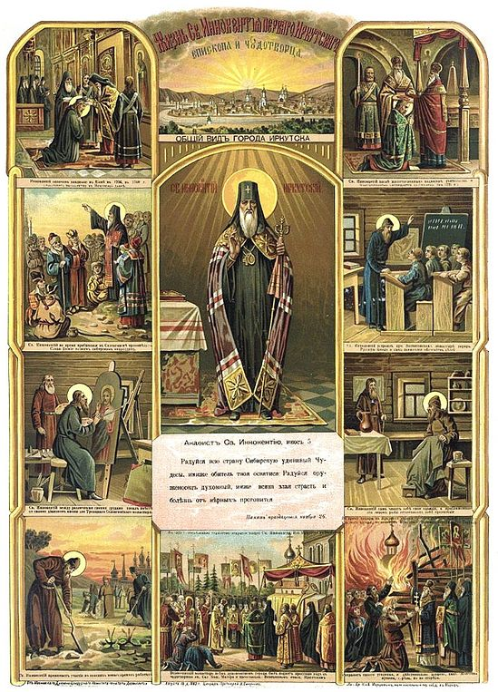Трогательно увещевает святитель творить милостыню. «Вам должно быти милосердым к прошению нищих, егда к вам вопиют: “Христа ради милостыню нищим”; и вы будьте милостивы на прошение их. Не просят бо у вас коего великого дара; но только просят единыя копейки или малаго куска хлеба, Бога ради. Будьте милостивы; за ту бо милость сами от Бога помиловани будете… Аще убогим будем давати милостыню, отдаст вам Бог оную на том свете, и кто больше дает, тому и Бог больше отдает, а кто меньше дает, меньше тому подает. Милостыня — это приобретение для вечности: ею получает верующий Царство Небесное. Молюся вам, любимицы мои, еже бы нам получити Царство Небесное. Чим же получити? 1) Даяти ясти алчущим, 2) даяти пити жаждущим, 3) приимати странныя, 4) одевати нагия, 6) посещати немощныя, 6) в темницу ходити, 7) споследовати, во еже погребати мертвыя. Сими добродетельми получим Царство Небесное».

Совершение этих добродетелей святитель советовал приурочивать особенно к великим праздникам.

«Любимцы! не будьте не верны словом и житием, словом исповедуйте, яко воистину воскресе Господь, и житием будете верни в творении добрых дел, подаянием милостыни и хранением любви. И аще кто сотворит любовь, той нищия да одевает, а не суетне плоть свою украшает, якоже мы ныне творим, красимся ризами; что какова праздника ждем, Воскресения Господня, или иного коего праздника, то мы готовим себе кафтаны хорошие, рукавицы уборныя, шапки изрядныя, сапоги красные; а лучше бы нам готовиться к праздникам с добрыми делами».

В одном из своих поучений святитель ясно и просто излагал правила благочестивой жизни. «Послушайте, возлюбленнии, се Христос Господь и Мария, Мати Его, свята сущи, изволиста со грешники вчинитися (потому что Пресвятая Дева исполнила закон, относящийся грешным новорожденным младенцам, и принесла в жертву два птенца голубина). Также и нам, братие, учитися, еже очищати души наши святым покаянием и ходити на молитву в дом Божий и приносити потребная. Приносите ов свещи, а ин просфоры, а кто сего не имеет, тот приходи в церковь на молитву с сокрушенною жертвою сердца, со слезами покаяния. Прежде всего бойся Бога, люби Его всею душею и сердцем и помышлением, а Пречистую Богоматерь и всех святых почитайте, а в церковь Божию безленостно приходите к вечерне, и заутрене, и обедне к началу, и слушайте Божественнаго пения со вниманием в молчании; а из церкве до отпуста не выходите. Аще далече от церкве, или не досужно та будет, то ты можешь дома правило свое исправить, пение и поклоны по силе, а не ленися, да не безплоден будеши, аки древо сухое. И аще сотвориши правило без лености, то великую мзду от Бога получиши и грехов отпущение. Праздники празднуйте духовно, а не телесно, нищих милуйте, а в церкви свещи и просфоры в отшить по силе давайте; рабам же своим в праздники от работы покой дайте; праздники празднуйте не объядением и пьянством, но молитвою и чистотою. Кротко живите и во Христе любовь нелицемерну имейте ко всякому христианину… Почитайте священников, яко Божии слуги, и всем церковникам честь воздавайте, и неприятеля своя люби, и Бога за них моли, и люби всех православных христиан яко сам себе, другу не завиди, никого не обиди, сребра в росты не давай, чти отца и матерь, больныя посещай, нуждным помогай, в темницах и оковах потребная донеси, нищих по силе накорми, напой и одень, вся бо та в руце Божии влагаеши, вдовиц не презри, наипаче всего от блуда бегай и с женами живите по закону. В среду и пяток и воскресенье в чистоте будьте. Праздники Господские и Пречистыя Богородицы и всех святых почитай честно, а дети своя и челядь учи страху Божию, храни от пьянства; татьбы и всякаго зла удаляйся, а в церкви Божией детем своим вели ходити ко службе во вся дня, а наипаче в праздники… Аще случится согрешити, по наущению диаволю, то вскоре исповеждь отцу духовному, да не вкоренится диавол в душе твоей, и смерть да не застанет тя без покаяния. А наипаче всего буди смирен, не высокоумен, не празднослови, скверных бесед бегай, друга не укори, не досади… в церкви Божией стой на молитве со страхом, ни говоря ни с кем и не помышляй что зло в сердце своем, но точно глаголи: Господи, помилуй мя».

Святитель указывает своим слушателям примеры, следуя которым они могут спастись.

«Да вспоминаем жития святых, яже чтем на всякий лень, како они угодиша Богу – смехом ли безобразным или празднословием угодили Богу? Ни како, но добрыми делами. Тако и нас учат молчанию и терпению и остатися от злых дел. И святые отцы, мужие и жены, не с небес же снидоша, но такожде на земли родишася и имяху тело от земли, якоже и мы.

Имели и они искушение от демонов; но диавола побеждаху. Они бо не много ядяху, яко же мы; вином не упивахуся, яко же мы творим окаяннии… Что же творили? Они бо работали Богу всем сердцем, терпели мучения, искушения за Христово имя».

Над всеми святыми безмерно возвышается Матерь Божия, высшая небес и чистшая светлостей солнечных, Заступница грешнаго мира. Святитель Иннокентий говорит о Владычице мира: «Есть же она Мати не токмо Сыну и Богу, но и всем нам православным. Мати Сыну Своему по естеству человечества, Мати нам же по милосердию и по ходатайству и по заступлению. Якоже бо мати родная всегда милосердная есть к чадам своим естественным: питает я, греет и одевает, подъемлет; аще дети и досадят, она все прощает и вся немощи их любезно терпит. Тако и Дева Мария питает нас брашном милосердия Своего, поит млеком щедрот, греет ны ризою покрова Своего, одевает нагость нашу одеянием брачным; падающия в ров грехов, подъемля рукою пособия Своего, утверждает жезлом утверждения Своего. А егда мы по согрешении каемся, Она скоро прощает и Бога ко прощению молитвами Своими преклоняет. Терпит же вся немощи наша, яко знающая поползновение наше. Тем же к Ней, яко, милосердной Матери, с дерзновением и надеждою вси притекайте, и теплыми молитвами, со усердными слезами молящеся Ей».

Святой Иннокентий звал своих пасомых на высоту христианского совершенства, но жизнь их была очень невысока. Особенно часты были в Сибири случаи нарушения целомудрия и супружеской верности. В своих поучениях святитель предостерегал пасомых от этих пороков. Так, изъясняя притчу о блудном сыне, святитель говорить: «А той злой обычай и ныне есть в мире. Егда человек придет в возраст, то сперва приищет друга себе такого, каков сам; сначала подружатся, а потом начнут чинить советы и все друг к другу плотским люблением располагаются, а не духовным, и в той любви научатся пьянству, а иные скакать, плясать, а затем гордитися, лихоимствовати и блуд творити. О, любители блуда и нечистоты! О, несытая мерзость! Понеже бо всякая нечистота не точию сердце помрачает, но и видение лица погубляет. Слыши, что апостол глаголет: Бегайте блудодения: всяк бо грех, егоже аще сотворит человек, кроме тела есть, а блудяй во свое тело согрешает (1 Кор. 6, 18). А ныне едва не все от Бога отступили, ови гордостию и лихоимством, ови завистию и злым пьянством. Сии все диаволу служения и все уклонишася вкупе и неключими быша. Все уклонишася от смирения в гордость, от милостыни – в лихоимство, от любви – в ненависть, от воздержания – в объядение, от трезвости – к пьянству. Что мерзостнее пьянаго человека? Хочет утаитися, яко не пьян, а лежит яко мертв. Ничтоже сквернее пьяницы; из уст бо его смрад зол исходит, расслабление тела и самого себя невладение, из очей слезам истечение, рукам дрожание. Пьяный много обещает, таин не соблюдает, разум и красоту погубляет, и что ино от пьянства бывает, точию брани и прекословия, еще же безстыдство и в словах неудержание».

Своими распоряжениями святитель старался положить предел беспорядочной плотской жизни некоторых из его паствы. От священников он требовал, чтобы браки были заключаемы по установленным законам. Не исполнявшие этого подвергались денежным взысканиям, но искренно каявшиеся получали прощение. Таков был святитель – со строгостью он соединял кротость и незлобие. Иркутский кафедральный протоиерей Петр Григорьев, уличенный в том, что он содействовал венчанию незаконного брака, был лишен протоиерейства и низведен на год в ряд простых священников. Но после искреннего раскаяния святитель простил его и возвел в прежнее достоинство. Много можно указать примеров такой кротости святителя.

В Сибири было тогда весьма мало церквей. В новой епархии всего насчитывалось 33 церкви и 4 монастыря. Множество сел было удалено от церквей на огромное расстояние. Поэтому большая часть верующих не могла исполнять в точности всех церковных обрядов. Было много таких, которые долгое время не принимали крещения; браки заключались без благословения Церкви. Будучи сам строгим ревнителем благочестия, святитель ревностно и неутомимо заботился об умножении благочестия между пастырями и пасомыми, между мирянами и монашествующими. Не имея средств, он не имел возможности строить новые церкви, но разрешал строить часовни. Вследствие того, что антиминсов новых, по неизвестной причине, не присылали в Тобольскую епархию, святитель взял даже лишний антиминс из Свято-Троицкого Селенгинского монастыря. В Иркутске он освятил две церкви в 1729 году.

В одной проповеди на освящение церкви святитель говорит: «Но ныне аще кто пожелает святую церковь построити, то не стены едины созидайте, но и внутрь украшайте ризами, сосудами, а наипаче всех сих – людьми благоразумными, священниками богобоязненными».

Вследствие отдаленности храмов Божиих в Сибири было много людей, которые до 30 лет и более не ходили в храм и не соблюдали постановлений Церкви. Святитель и сам говорил, и духовным пастырям поручал говорить в церквах о необходимости, по мере сил, ходить в храм Божий, о соблюдении поста, о причащении, изъяснял значение семи таинств, красноречиво изображал кончину мира, говорил о воскресении мертвых, о страшном суде Божием, о будущем блаженстве праведных и лютых муках грешников, и этим побуждал к покаянию.

В поучении на Введение во храм Пресвятой Богородицы святитель говорит: «Она, Пречистая, от рождения трех лет, сущи безгрешна и чиста, всегда в церкви пребывала, а мы грешнии, нечистии, не только от трех лет рождения, но и до тридцати лет живем и в церковь не входим и грехи всегда сотворим и не раскаиваемся».

**Порядки**

Настаивая на том, чтобы все исполняли постановления Церкви, святитель требовал, чтобы внезапно умиравшие от какой бы то ни было причины не иначе были удостоены погребения при церквах, как по строгом дознании, были ли они в течение года, предшествовавшего их внезапной кончине, у исповеди и святого причастия. Если оказывалось противное, то они, как не заслужившие почета Церкви, были зарываемы за городом. Это же правило прилагалось и к тем, кто умирал без должного напутствия. Святитель понимал, что без мер строгости нельзя было получить желанных плодов.

Сильно любя благочестие и благолепие, святой Иннокентий противодействовал всяким беспорядкам и нестроениям в Церкви. Узнав о разных неурядицах в Забайкальской области в 1728 г., святитель послал игумена Пахомия осмотреть церкви и в случае нужды производить дознание и следствие. В следующем, 1729, году сам святитель обозревал зимой свою епархию по левому берегу реки Ангары. Как необходимы были такие заботы о своей пастве, видно из следующего.

Святителю донесли, что у некоего Иоанна Шункова проживает лама. Последний задумал построить кумирню, и Шунков оказывал ламе содействие при этой постройке. Призванный к допросу, Шунков открыто признался, что он помогал в постройке кумирни. Лама говорил ему, что он будет молиться своему богу. Тогда было решено: в присутствии народа наказать суевера Шункова в предостережение других.

По указу 1723 года часовни были закрыты, но потом дозволено было возобновлять их, впрочем, только с разрешения архиерея. Священник Григорий Смагин, не испрашивая благословения у святого Иннокентия, самовольно дозволил возобновить в 1729 г. часовню за рекой Ангарой и нанял к ней дьячка-каторжника. Тот же священник открыл самовольно еще другую часовню при деревне Евсеевой. Святитель повелел подвергнуть этого священника наказанию, взыскать с него пять рублей штрафа, а часовни упразднить.

Святитель любил истинное подвижничество и ценил людей, подвизавшихся во славу Божию. Особенным вниманием святителя пользовались благочестивый настоятель Свято-Троицкого Селенгинского монастыря архимандрит Мисаил, настоятель Нерчинского монастыря игумен Нафанаил и духовник святителя иеромонах Корнилий.

В то время в Сибири не раз происходили недороды хлеба. Святитель всегда сам молился перед Господом о изобилии плодов земных и того же требовал от пастырей. Во времена же грядущего бедствия он возносил сугубые моления об отвращении праведного суда Божия. «В граде Иркутске, — писал святитель в одном из своих писем в 1728 году, – умножились между людьми блудные дела, за что грядет гнев Божий на сыны противления». И действительно, во всей Иркутской епархии в том году стояла засуха. Святитель повелел по всем церквам возносить моления Господу о ниспослании дождя. Молитвы святого архипастыря были услышаны: в конце июля прошел сильный дождь, и грозная опасность голода исчезла. На следующий год, наоборот, лето было необыкновенно дождливо, и святитель опять предписал молиться. В следующих, 1730 и 1731 гг. владыка опять делает то же распоряжение.

«По желанию нашему, – говорит сей истинный пастырь Христовой Церкви, – к общему всех православных христиан благу повелевается соборне со всеми градскими священниками в соборе совершить ко всех благих Подателю Всещедрому Богу молебное по последованию Требника о дожде пение, по Божественной литургии, да и впредь по вся дни нынешние весенние, как в соборе, так и во всех градских церквах чередным священникам на всяк день».

Так в течение немногих лет своего святительства блаженный Иннокентий не переставал молить Господа о благополучии вверенной ему паствы.

**Завершение недолгого пути**

Много невзгод и обид приходилось переносить святителю. Он желал уничтожить право откупа, по крайней мере, в монастырских владениях, потому что не мог видеть, как откупщики опаивали народ, особенно новообращенных инородцев. Его желание не противоречило закону, но против этого восстали откупщики. Они настаивали на том, чтобы им было разрешено продавать вино не только в монастырских селах, но даже и вблизи монастырей. Для разрешения дела об откупах надо было ехать в столицу, потому что в Сибири почти невозможно было добиться справедливого решения. Но сделать этого он не имел ни времени, ни средств. Святитель в течение недолгого времени своего пребывания на Иркутской кафедре, которую он занимал 4 года и 3 месяца, положил твердое начало успехам веры Христовой в Иркутском крае. Он был истинным пастырем своего стада, ревностным учителем добра и правды, насадителем Христовой веры среди монголов и бурят, искоренителем суеверий и ложных учений, распространителем просвещения в дикой Сибирской стране.

Многотрудна и нерадостна была вся жизнь святителя Иннокентия. Но всего более невзгод и лишений претерпел он в Сибири. Здесь он шествовал поистине тесным и скорбным путем. Имея великое смирение, блаженный видел на себе особое усмотрение Божие: посему не роптал, не просил перемещения на другую кафедру. Святитель любил уединяться для молитвы в пещеру, которую ископал для себя первый основатель Вознесенской обители Герасим; любил возносить свои моления святой пастырь и над могилой Герасима. Каждую ночь святитель читал творения святых отцов или составлял поучения для своей паствы. Часто по ночам, выходя из своей кельи, он направлялся к главному храму Вознесенской обители и молился на него со всех четырех сторон. Заповедуя инокам соблюдать монашеское правило, святитель сам строго выполнял его.

Святой Иннокентий иногда удалялся в монастырское село Малую Бланку, отстоявшее верстах в пятнадцати от Иркутска. Отдыхая от трудов управления, святитель и здесь не оставался праздным: он принимал участие в полевых работах. В своей домашней жизни святитель был прост. Одежда его состояла из власяницы, поверх которой он надевал сделанный из кожи лося подрясник и кожаный пояс. Насколько святитель был незлобив, лучше всего видно из следующего.

Вышеупомянутый архимандрит Антоний Платковский, причинивший много зла блаженному, был поражен благочестием и добротой святого Иннокентия. Он был обвинен в растратах монастырских денег. Ему не на что было отправляться в Пекин. Но незлобивый святитель дал ему средства для этой поездки.

Близким к святителю человеком был учитель монгольской школы Лапсан. Святитель неоднократно беседовал с ним. Сии беседы, а равно и подвиги Иннокентия, очевидцем коих был Лапсан, произвели на него сильное впечатление. По кончине святого епископа он перешел в христианство вместе со всем своим домом.

Непрерывные труды надломили и без того слабое здоровье святителя. Уроженец Черниговской губернии, он с трудом мог привыкнуть к суровой природе Сибири. Огорчения, тяжкие обиды, дальние разъезды, строгая подвижническая жизнь — все это расстраивало его здоровье. Сначала у него открылись сильные головные боли, затем к этому присоединились другие болезни и немощи.

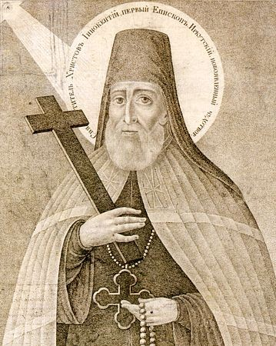 В сентябре и октябре месяцах 1731 года святитель уже лежал больным и не мог совершать богослужения. В последний раз он служил 3 октября в воскресенье.

Во время болезни святой Иннокентий благодарил всех служивших ему; в случае выздоровления обещал всех вознаградить из своих рук. Особенно он заботился о построении каменного храма в Вознесенской обители вместо прежнего деревянного, крайне обветшавшего. Святитель неоднократно выражал тогда сожаление, что ему замедлили выдачей жалованья, из которого первая тысяча рублей давно была уже обещана им на построение этого храма. В случае своей смерти он заповедал братии построить храм на монастырские средства, о сбережении и умножении которых он так много заботился. Между тем болезнь все усиливалась.

24 ноября святитель выплатил всем жалование, а остальные деньги велел сосчитать и положить в мешки за печатью; наместнику Паисию за его услуги подарил свою шубу. 25 ноября он просил братию и духовенство города помолиться о нем. Церковь Иркутская стала горячо молиться о выздоровлении своего архипастыря, но Господь судил иначе. Утром в субботу, 27 ноября 1731 года, святитель мирно отошел к Господу, имея всего около 50 лет от рода, но истощенный заботами и скорбями своей многотрудной жизни.

Паства оплакала кончину своего отца и учителя. С подобающим торжеством честное тело его было погребено в Тихвинской церкви Вознесенского монастыря.

**Явленные чудеса и прославление**

Много чудес проистекло от святых мощей славного угодника Божия. Упомянем только о некоторых.

В 1770 году проживавшая в Иркутске Пелагея Судейкина сильно заболела горячкой. Во время болезни ей было видение: больной представилось, будто она стоит в Тихвинской церкви, и святитель совершает утреню. Она просила благословения. Святитель вышел из алтаря, благословил, потом послал ей с светлым юношей частицу артоса; она вкусила и почувствовала себя здоровой. Желая возблагодарить своего целителя, Пелагея спросила, какую читать ему молитву? Святитель вторично вышел к ней, развернул перед ней свиток, в котором было написано: «Милостивый мой наставниче, благоутробия сокровище, правоверия учителю, архиереев похвало, безпомощных заступниче, отче наш, иерарше, моли Бога о нас!»

Пробудившись, Пелагея почувствовала себя совершенно здоровой и тотчас же встала.

Якутский купец Павел Лебедев сломил ногу. Его болезнь так усилилась, что он стал готовиться к смерти. В ночь на 3 января 1785 года в комнату, где лежал больной, вошел святитель с жезлом в руке и сказал: «Проси помощи у Иннокентия, что в Иркутске».

Лебедев проснулся, но потом опять погрузился в дремоту, не придавая особенного значения видению. Святитель опять явился и, укоряя болящего в неверии, ударил жезлом в пол. Лебедев, пробудившись, увидел на полу след удара. Он начал верить. Перед утром святитель в третий раз явился болящему, и ужасная боль сменяется легким зудом. Утром Лебедев уже мог ходить без костыля и поспешно направился к гробу своего целителя.

В 1786 году протоиерей Иаков Загоскин заметил, что зрение его стало слабеть. Он долго страдал и, наконец, вовсе перестал видеть. Слыша о чудесах, которые подает святой Иннокентий, больной непрестанно обращался к нему с молитвой о помощи. Однажды, сидя в кресле, он забылся легкой дремотой. Вдруг перед ним явился святитель Иннокентий в полном облачении, как он почивает во гробе. Святитель положил свою десницу на голову болящего и повелел чаще призывать его имя. Спустя немного времени протоиерей начал слегка разбирать окружающие его предметы, а потом стал ясно видеть все.

В Вознесенский монастырь, в котором погребены мощи святого Иннокентия, раз прибыли два человека, чтобы прогуляться. Зайдя в церковь, они остановились перед ракой угодника Божия и начали кощунствовать: один взял святителя за руку, другой за ногу. Господь скоро наказал их за дерзость. Когда они возвращались домой, дрожки, на которых оба ехали, упали, и один из кощунников сломал себе руку, а другой – ногу.

Летом 1783 году в Вознесенском монастыре произошел пожар. Была уже объята пламенем и деревянная Тихвинская церковь, под которой покоились мощи святого Иннокентия. Народ с ужасом ожидал, что святые мощи погибнут в огне, и просил у епископа Михаила разрешения вынести их из пещеры. Епископ на эту просьбу ответил: «Если покойный Иннокентий угодил Богу, то ради его нетленных мощей Всемогущий спасет и церковь».

И тотчас огонь начал ослабевать. Тихвинская церковь осталась целою, лишь с обгорелыми снаружи стенами.

В 1796 году из Екатеринбурга была приведена в Иркутск одна слабоумная женщина. Кто она была такая, как было ей имя – никто этого не знал. Она впала в тяжелую болезнь. Добрые люди приютили ее. Находясь в болезни, она просила денег у своих благодетелей. «На что тебе деньги?» – спросили ее. «Мне надо идти за реку, поставить свечи там, где живут одетые в черное платье и погребен старец». Ей дали денег, она переправилась через Ангару, попросила указать ей дорогу в Вознесенскую обитель. В это время в монастыре совершалась литургия. В течение всей службы больная усердно молилась перед иконою Богоматери и часто подходила к тому месту, где находилась гробница святителя. Через два дня слабоумная не только получила исцеление от своего недуга, но даже стала рассуждать совершенно здраво. Умственное расстройство у нее совсем прошло. Она рассказала, кто она и откуда, прибавила, что ей во сне явился святитель, велел исповедаться и приобщиться Святых Таин. Он сказал ей, что вскоре, в такой-то день, она умрет. Действительно, в назначенный святителем день она умерла.

Честное тело святителя, погребенное под алтарем Тихвинской церкви в Вознесенской обители, недолго оставалось под спудом. Около 1765 года по случаю перестройки храма гробницу с мощами святителя открыли. Гроб был совершенно цел, даже бархат, которым он был обит, не был поврежден сыростью. Святые мощи оказались совершенно нетленными и издавали благоухание.

В 1800 году сенаторы Ржевский и Левашев, бывшие с ревизией в Иркутской губернии, донесли императору Павлу I о нетленности мощей святого Иннокентия и о чудесах, проистекавших от мощей угодника Божия. В том же году согласно с желанием государя Святейший Синод предписал двум епископам – Вениамину Иркутскому и Иустину, викарию Казанскому – произвести точное дознание по сему делу. Строгое исследование духовных и мирских лиц, производившееся в начале 1801 года, вполне подтвердило сообщение сенаторов. 5 марта епископы сделали донесение Святейшему Синоду, в котором высказывали и свое мнение: «Чтобы сего первого Иркутского епископа Иннокентия причесть к лику святителей, Церковью почитаемых и прославляемых; тело его нетленное, яко истинные мощи и достойные, чтобы для почитания народного были объявлены и открыты». Через два года Святейший Синод потребовал от Иркутского епископа новые сведения, касающиеся признания святости угодника Божия. Епископ ответил, что в нетленном теле святителя за эти два года не произошло перемены, что усердие жителей увеличивается, что произошли новые исцеления и явления святителя, описание которых в числе 24-х епископ послал в Святейший Синод. После сего синодальным определением святитель Иннокентий причислен к лику святых, чтимых всею Русскою Церковью, и днем празднования его установлено 26 число ноября (9 декабря). Определение было утверждено императором Александром I 28 октября 1804 года, а 1 декабря объявлено во всеобщее сведение.

Таково было житие святого Иннокентия, таковы были его труды и подвиги, таково было и прославление его. Прославим и мы сего славного святителя Русской Церкви и вместе со всеми верными воззовем.

***Источник****:*

[*http://www.pravoslavie.ru/put/59657.htm*](http://www.pravoslavie.ru/put/59657.htm)